Методические рекомендации для родителей.

Как заблокировать и обезопасить пластиковые окна от детей

Как заблокировать пластиковые окна и обезопасить их от детей
  - Ручки с замком
  - Пластины с фиксатором
  - Накладной или врезной блокиратор
  - Замок с тросом
  - Внутренний замок
  - Решетка на окна
  - Москитная сетка
  - Установка замков от детей на пластиковые окна
  - Установка накладного блокиратора
  - Монтаж замка со стальным тросом
  - Установка блокиратора с ключом
  - Монтаж врезного замка
Заботливые родители зачастую отказываются от установки ПВХ-конструкций: они боятся, что любимый малыш упадет, забравшись на подоконник и потянув ручку из любопытства или во время игры. Все знают, что главный способ обезопасить свое чадо – это неусыпный контроль за действиями непоседы. Бдительность мамы и папы поможет избежать неприятных сюрпризов и травм. Однако дополнительная защита еще никому не помешала: даже самые ответственные и прилежные родственники не смогут следить за малышом круглые сутки. Блокировка пластиковых окон от детей – современное решение, которое убережет заигравшегося шалуна и сделает профиль не только эффективным, но и максимально безопасным приобретением.
Можно пытаться воздействовать на ребенка, объясняя ему, что взбираться на подоконник и пытаться открыть створку нельзя, однако маленькие попросту не понимают всей серьезности ситуации и с настойчивостью продолжают прежние манёвры, рискуя свалиться в любую секунду. Жители многоэтажек знают, как опасно подпускать детей к оконному проему, и спешат оснастить свои светопрозрачные конструкции современными изобретениями, которые не дают повернуть ручку и распахнуть окно.
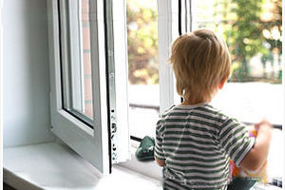
фото с сайта: 7stvorok.ru
Есть и способ, не требующий затрат: родители просто откручивают регулирующую деталь и прячут ее подальше. Неудобства такого варианта очевидны: прикручивание ручки на прежнее место занимает время, а видеть каждый день голое отверстие вместо изящной белой рукоятки согласятся не все владельцы окон. Самые изобретательные родители закрывают его специальной заглушкой – пластиковой розеткой, которую можно найти в магазине или заказать в интернете. Однако такая мера – далеко не самый лучший способ для тех, кто хочет сделать подоконник безопасным местом. Часто сильный порыв ветра открывал створку: под его действием редуктор поворачивался сам собой.

Как заблокировать пластиковые окна и обезопасить их от детей

Ручки с замком
Ручки со специальным замком, защищающим механизм от нежелательного воздействия, особенно популярны у владельцев ПВХ-конструкций, которые хотят защитить своего ребенка, не жертвуя ежедневным проветриванием и нормальной циркуляцией воздуха в помещении. Монтаж такого приспособления не предполагает установки дополнительных элементов фурнитуры. При помощи этого изящного элемента, ничем не отличающегося от аналогичной детали без блокирующего механизма, можно зафиксировать створку в определенном положении или закрыть ее. Работа с конструкцией не отнимет у вас много времени: если вы хотите поменять позицию створа на нужный режим, просто поверните ключ в замке.
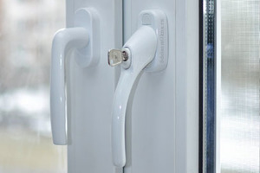
Где заказать такой прибор и как произвести его установку? Купить ручку с блокиратором можно на рынке строительных материалов или у специальной компании, которая занимается техническим обслуживанием, продажей и монтажом пластиковых окон.
Привести в действие эту деталь сможет любой: для этого нужно снять удерживающие прежнюю ручку винты, а после снова закрутить их, фиксируя уже установленный элемент. Крепежные изделия легко отыскать: они скрыты пластиной из пластмассы у основания рукоятки.
У этого полезного изделия есть свой недостаток: необходимость хранить по отдельности важные части фурнитуры – саму ручку и специальный ключ для снятия блокировки. Каждый раз, когда потребуется проветривание помещения, вам придется разыскивать спасительную «отмычку».
Цена такого средства защиты разная: она зависит от фирмы, которая изготовила деталь и страны производства. Устройство с замком может стоить от 600 до 2000 рублей.

Это интересно
Еще одно новшество подобного рода – детали, снабженные кнопкой. Удерживая ее, взрослый сможет повернуть рукоятку и открыть окно.
Мамы не раз представляли себе опасную сцену: ребенок открывает пластиковое окно. Как не только защитить сын или дочку, но и обеспечить регулярное проветривание? Ведь для того, чтобы открыть створку конструкции, снабженной специальной рукояткой, нужно постоянно иметь под рукой ключ. А что если он потеряется, и придется снимать приспособление? Есть несколько приспособлений, которые помогают избавиться от духоты в комнатах и эффективно справляются со своей главной задачей – обеспечением безопасности.

Пластины с фиксатором
Если вы не готовы к тратам, и хотите присмотреть устройство подешевле, не уступающее в эффективности описанному выше блокиратору, остановите свой выбор на металлической пластине. Она крепится у основания уже установленной детали: осуществить поворот и сменить режим можно, повернув специальный фиксатор. Немецкое качество и низкая цена (от 250 рублей) делают это приспособление идеальным вариантом для родителей, которые хотят обезопасить своего ребенка, сэкономив на покупке защиты.
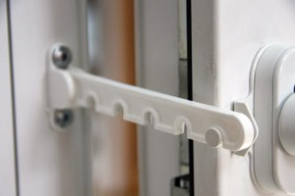
фото с сайта: www.panokna.ru
Однако у пластины есть свои недостатки. Владельцы ПВХ-конструкций утверждают, что дети скоро сообразят, как достать деталь: нехитрое устройство элемента позволяет преодолеть новое препятствие и открыть створку. Еще один минус – неполноценный механизм запирания. Такая защита затрудняет поворот ручки лишь в позиции «Закрыто». При переводе в поворотно-откидной режим проветривания нужно вновь передвинуть фиксатор. В противном случае ничто не помешает за считанные секунды распахнуть створ. Забыть о такой мелочи проще простого, а цена беспечности и невнимательности взрослых чересчур высока.

Накладной или врезной блокиратор
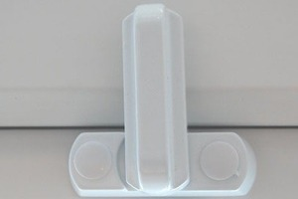
Еще один вариант – накладной детский замок или врезной блокиратор, обеспечивающий надежную защиту без постоянного запора. Эта деталь не препятствуют регулярному проветриванию: вы сможете установить створку в нужное положение, однако уникальный механизм не даст ребенку раскрыть ее полностью. Такая фурнитура состоит из двух элементов: блока, фиксирующегося на окне и дополнительной детали, вмонтированной в раму.

Замок с тросом
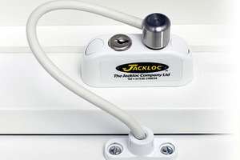
Способ, которым пользуются многие родители – защита от детей на пластиковые окна в виде замочка с тросом (фото этого устройства можно найти на сайтах производителей и страницах онлайн-магазинов строительных материалов). Механизм действия этой детали напоминает работу дверной цепочки: стальное изделие, покрытое оболочкой из пластика, фиксирует створку в одном положении и закрепляется в специальном гнезде с замком.

Внутренний замок
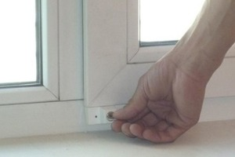
Последний вид блокиратора – ограничитель, который располагается внутри профиля и не дает ребенку открыть окно полностью. Створка может принять поворотно-откидное положение: вы с легкостью осуществите проветривание комнаты, не опасаясь за здоровье вашего малыша. Разблокировка устройства производится за минуту.
Решетка на окна
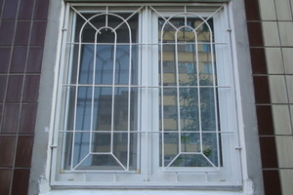
Если вы не хотите снабжать профиль запорами, решетка – еще один вариант защиты. Чаще всего ее устанавливают жильцы квартир, расположенных на первом этаже: она надежно оберегает дом от вторжения непрошеных гостей. Подбирая изделие, обращайте внимание на его внешний вид. Избегайте фигурных кованых решеток, между прутьями которых может застрять голова или ручка малыша. Установку таких средств защиты лучше доверить профессионалам.

Москитная сетка
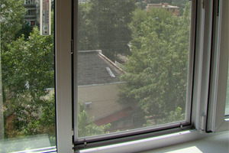
Тонкие металлические или москитные сетки могут защитить только кошек, которые привыкли гулять, где им вздумается. Такое приспособление может не выдержать вес ребенка и выпасть из окна от сильного нажима или удара. Следует помнить о том, что основная функция сетчатого полотна – предотвращение проникновения в помещение комаров и мух. Крепление устройство не позволяет использовать его в других целях.

Установка замков от детей на пластиковые окна
Как правило, монтаж всех видов запоров можно произвести самостоятельно: зачастую необходимо просто снять ручку и закрепить на ее месте необходимое устройство.

Установка накладного блокиратора
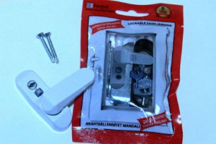
Если вы приобрели накладной блокиратор, приготовьтесь к работе, которая будет происходить в несколько этапов:
- Сначала нанесите разметку на поверхность створки, обозначив место установки основного блока.
- Используя дрель, сделайте четыре отверстия и приладьте первую часть детали, зафиксировав ее при помощи болтов (они продаются в комплекте с устройством).
- Затем просверлите отверстия для крепежа в раме и аналогичным образом установите второй блок.
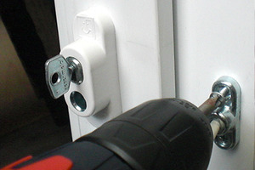

Монтаж замка со стальным тросом
- Пометьте поверхность рамы, ограничив участок, на котором будет располагаться блок с фиксирующим элементом. Нижняя часть – лучшее место для монтажа: закрепленное сверху устройство помешает открыть окно.
- Просверлите отверстия и установите первый блок при помощи отвертки или шуруповерта.
- Поместите дополнительную деталь на открывающейся створке на той же высоте.
- Прикрепите трос и убедитесь в правильной работе механизма.

Установка блокиратора с ключом
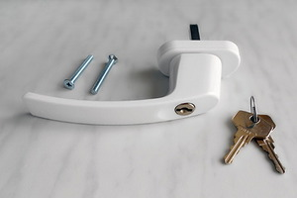
Монтаж блокиратора, запирающегося на ключ, происходит по следующей схеме:
- Выбрав место, нанесите разметку. Подобное средство защиты может быть установлено сверху, снизу или сбоку. Помните о том, что окно должно свободно открываться в поворотно-откидном режиме для проветривания.
- Прикрутите деталь, используя входящие в комплект изделия для крепежа.
- Закройте болты специальными пластиковыми пластинами (заглушками).

Монтаж врезного замка
Еще один вид замков – врезное устройство, которое устанавливается внутри профиля. Снаружи остается только отверстие для ключа. Произвести монтаж этой детали своими руками сложнее: вам понадобится машинка для фрезерования.

